КЗО «Дніпропетровський навчально-реабілітаційний центр №1» ДОР»
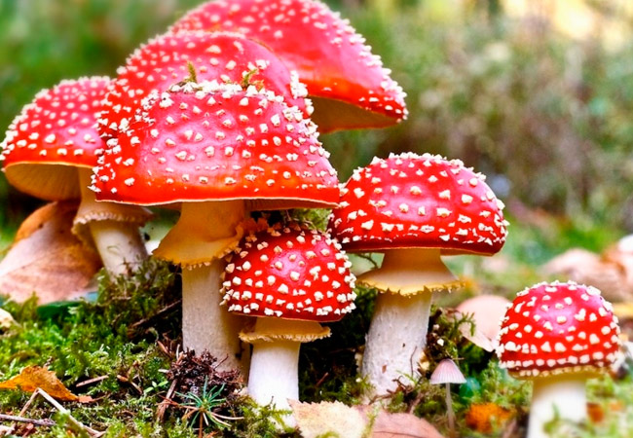

КОНСПЕКТ УРОКУ
з предметно-практичної діяльності
3 клас
Тема
«Пластилінова аплікація – мухомор.»

Підготувала:
вчитель-дефектолог
Сорокіна О.А.

м.Дніпро
ТЕМА УРОКУ: Пластилінова аплікація – мухомор.
МЕТА УРОКУ: вчити прийому розмазування пластиліну.
ЗАВДАННЯ:
Освітні:
-вчити заповнювати контур зображеного предмета пластиліном;
-закріпити прийом відщипування;
-закріпити прийом скачування кульок;
-закріпити прийом натискання.
Корекційно-розвиваючі:
-розвивати дрібну моторику;
-розвивати увагу, пам'ять;
-розвивати наочно-образне мислення;
-розвивати тактильне сприйняття;
-розвивати комунікативні навички.
Виховні:
-виховувати вміння працювати в колективі;
-виховувати естетичні почуття;
-виховувати самостійність.
СЛОВНИК: гриб – мухомор, пластилін, дошка, відщипувати, скочувати, розплющувати, розмазувати.
ОБЛАДНАННЯ: магнітофон, листи картону з підготовленим малюнком, пластилін білого та червоного кольору, муляжі грибів та мухомору.
ХІД УРОКУ
1. Організаційний момент.
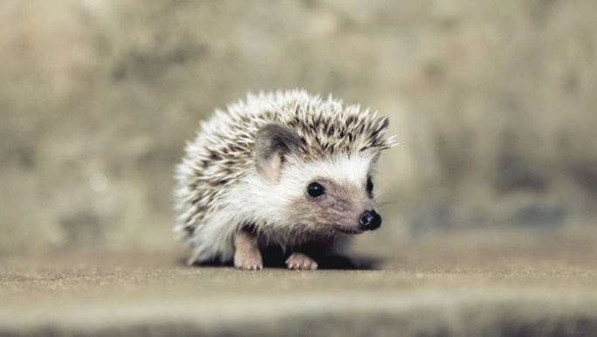
Вчитель: Довгоочікуваний дан дзвінок - Починається урок.
2. Вступна частина.
Вчитель: Діти, до нас в гості прийшов їжачок. Подивіться, що у нього в кошику.
Вчитель дає кожному учню помацати муляжі грибів. Діти обмацують та оглядають гриби.
Вчитель: У кошику є зайвий гриб, дізнаєтесь який, відгадавши загадку:
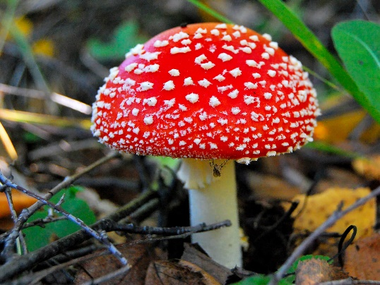
Шапинка червона, ще й цяточки білі,
Виріс отруйний грибок на дозвіллі.
Кращий за всіх цей грибочок із виду,
Та не готуйте його до обіду.
Вчитель: Правильно, це мухомор!
3. Основна частина уроку.
Вчитель: Давайте уважно розглянемо мухомор. Ось у нього ніжка. А що біля мухомора на капелюшку? Білі цятки.
Вчитель роздає дітям заготовки із зображенням мухомора.
Вчитель: Подивіться, у вас на картинках теж зображений мухомор. Чого у нього не вистачає? Крапинок! Давайте з білого пластиліну зробимо цятки, щоб усі дізналися його і не стали зривати і їсти цей гриб.
Ігрова вправа «Зроби як я».
Вчитель показує прийоми роботи: відщипування, скачування кульок, натискання, розмазування. Підходить до кожної дитини та показує прийоми.
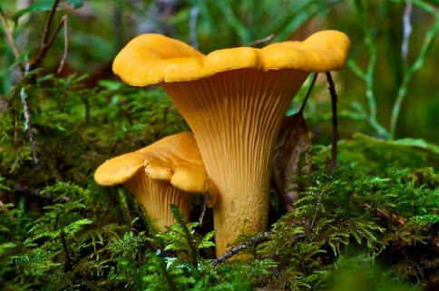
4. Динамічна пауза.
Вчитель: А тепер давайте трохи відпочинемо:
Топ – топ – п'ять кроків,
У корзинці п'ять грибів.
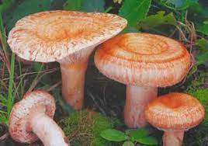
Мухомор червоний – гриб небезпечний.
А другий – лисичка,
Руда кочиска.
Третій гриб - волнушка,
Рожеве вушко.
А четвертий гриб - сморчок,
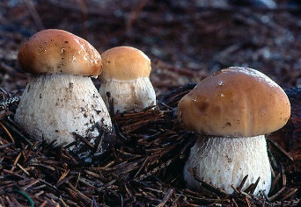
Бородатий дідочок.
П'ятий гриб -білий,
Їж його сміливо!
Діти під музику виконують рухи «крокують» пальчиками по столу. Переплели пальці - зробили корзинку, великі пальці - ручка. Загинають по одному пальці на обох руках на кожну назву гриба, починаючи з мізинців.
Дидактична гра «Підберемо капелюшки»
Вчитель: Я вам підготувала картинки, подивіться, на них теж не вистачає капелюшків, давайте ми з вами зробимо грибочкам капелюшки.
Виконання аплікації.
Роздаються картонні основи, на яких зображено контур мухомора. Пластилін білого та червоного кольору. Діти виконують розмазуванням капелюшок мухомора червоним пластиліном, з білого пластиліну скочують п'ять кульок і розплющують на капелюшку.
5. Закріплення матеріалу.
Вчитель: Молодці! Подивіться який красивий гриб у нас вийшов! Але, запам'ятайте – їсти його не можна. А зараз давайте відгадаємо кілька загадок про гриби, щоби краще запам'ятати.
Із найперших своїх днів
Найбіліший із грибів.
По властивостях він цінний,
Лікар від хвороб відмінний.
(Білий гриб, боровик)

Вийшов красень на стежину,
Вдягся в білу одежину,
Капелюх червоний взяв –
Всіх навколо налякав!
(Мухомор)

Ці грибочки невеличкі,
Із близнючок в них сестрички.
По лісах мандрують пішки,
Носять рижі босоніжки.
(Лисички)

Обліпили всі пеньочки
Мами – тата сини й дочки:
Мов гвіздочки всі тоненькі,
Вишукані й чепурненькі.
(Опеньки)
6.Підсумок уроку.
Вчитель: Сьогодні ми познайомилися з різними грибами і навчилися робити аплікацію мухомора з пластиліну, і їжачок каже вам велике спасибі, що не дали
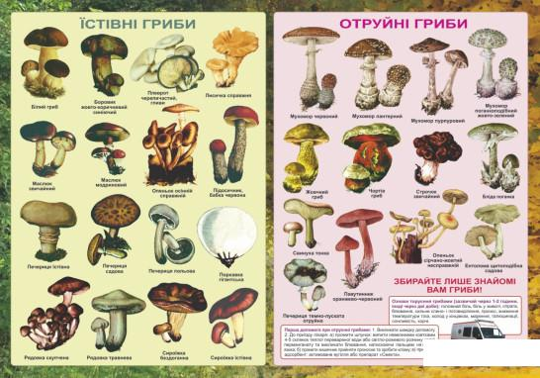
йому з'їсти отруйний мухомор.

